Советы родителям первоклашки
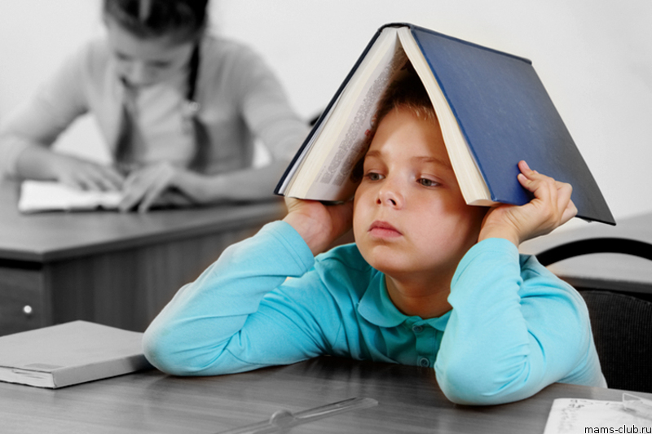

2021-2022 учебный год
Должны ли родители помогать ребенку ?
Во время выполнения заданий нужно обязательно сидеть рядом с ребенком, особенно первое время. Но при этом задача взрослых – помочь малышу усидеть на месте, а не делать уроки за него. Сидя рядом с ним, постарайтесь поддерживать его интерес к учебе: хвалите за достижения и ни в коем случае не ругайте, если он сделал ошибку. Если учебный процесс дается ребенку с трудом или что-то не получается, во время выполнения домашнего задания можно в качестве поощрения положить рядом что-нибудь вкусненькое – яблочко, мандаринчик. Если во время учебы побаловать малыша его любимыми лакомствами, это поможет ему получать больше удовольствия от приготовления уроков.
Что еще поможет ребенку быстрее адаптироваться к школьной жизни?
Первоклассникам необходимо полноценное питание и строгий режим дня, тогда ребенок будет не только меньше уставать, но и меньше болеть, а значит, меньше пропускать занятия в школе. Малыш обязательно должен ложиться спать не позднее 21.00, только тогда ночной отдых будет действительно полноценным. Сон должен быть глубоким и спокойным, поэтому не допускайте перед сном шумных игр, занятий спортом, просмотра страшных фильмов, ссор и повышения голоса. Снижение работоспособности и повышенная утомляемость могут наблюдаться и при достаточном по времени, но беспокойном сне, частых пробуждениях, что нередко бывает, когда в комнате, где спит ребенок, включен телевизор, радио. Очень важно, чтобы ребенок ежедневно гулял на улице, т.к. для детей этого возраста характерна большая потребность в двигательной активности. Еще один очень важный момент: первоклассники – все еще маленькие дети, поэтому нужно обязательно оставлять им ежедневно время для игр.
Внимание! При выполнении любых
заданий следите за
правильным положением
карандаша, тетради, позой ребёнка.
Рука не должна быть сильно напряжена,
а пальцы - чуть расслаблены.

Внимание! При выполнении графических
заданий важны не быстрота, не количество сделанного, а точность выполнения даже самых простых упражнений.

Продолжительность работы - 3-5 минут,
затем отдых, переключение и, если
не надоело, еще 3-5 минут работы.

Как помочь детям с нарушениями
в общении?

Агрессивный ребенок. Попытайтесь понять, что стоит за агрессивным поведением. Существует разница между агрессивностью и самоутверждением. Очень важно донести эту разницу до детей. Научите детей вежливо просить то, что они хотят, цените их мнение. Покажите им, как получить желаемое, не расстраивая других. Научите детей управлять своими чувствами и адекватно выражать свои переживания
Вызывающее поведение ребенка. Обратите внимание на свое поведение. Сколько из того, что вы говорите, относится непосредственно к делам? Может быть, вы просто ворчите, придираетесь, выкрикиваете команды? Позвольте вашему ребенку действовать самостоятельно там, где это возможно. Дети должны понять, что, когда друг к другу относятся с уважением, сотрудничество лучше, чем противостояние.
Драчливый ребенок. Объясните детям, что для решения их проблем есть и другие пути. Покажите им мирные способы разрешения конфликтов.
Застенчивые дети. Поговорите с вашими детьми и постарайтесь проникнуть в их внутренний мир, чтобы выяснить, не является ли стеснительность проблемой для них. Спросите, как вы можете им помочь чувствовать себя более удобно в обществе других людей. Не пытайтесь втянуть детей в ситуации, к которым они не готовы. Помогите им, делая маленькие шаги, преодолевать свою застенчивость. Не позволяйте детям из-за стеснительности отказываться от выполнения необходимых дел.
Истерические проявления. Один из лучших способов реакции на вспышки раздражения - просто не обращать на них внимания, стойте спокойно и ждите, пока не пройдет. В спокойном состоянии научите ребенка другим образом справляться со своими чувствами - выражать чувства словами. Дети должны уяснить, что вспышками раздражения они не добьются желаемого, что существуют другие, более пригодные пути.
Надоедливые дети. Дети, которые требуют постоянного внимания, часто неуверенны в себе. Договоритесь об особом времени, когда вы можете побыть вдвоем, дайте ему понять, что вы его любите и верите в то, что он может выполнять работу самостоятельно. Объясните детям, что ваше время принадлежит не только им. Научите их уважать чужие чувства и желания.
Непослушные дети. Научите детей самодисциплине, ответственности, сотрудничеству, умению решать проблемы, уважению к себе и другим.

Ваше терпение и оптимизм, ваше спокойствие и уверенность придадут уверенность в своих силах и вашему первокласснику.
Педагог-психолог МБОУ ООШ №16
Петрова Алена Николаевна
89181696464

